**Nieuwsbrief bewoners mei 2019**

huissprokkels





Welkom mei

Nu we een geslaagde editie van de lentemarkt achter de rug hebben, gaan we niet achterover zitten en luieren, integendeel. Mei is een drukke maand: een mini-bedevaart, een gebruikersraad, een initiatiecursus en zoveel meer staan op de agenda van mei en juni. Ontdek het op de laatste bladzijde en lees zeker de laatste nieuwtjes op de andere pagina’s.

Vergeet vooral niet de prijsvraag te beantwoorden voor 31 mei. Succes!

*Stromen via de handen*

Emotionele en lichamelijke klachten verlichten door het vasthouden van je vingers? Nog nooit van gehoord? Wel, door de methode van Jin Shin Jyutsu is dat mogelijk. Met deze simpele Japanse methode genees je jezelf of verlicht je in ieder geval een aantal kwalen.

Tijdens deze initiatiecursus leer je hoe je door eenvoudige handgrepen blokkades kan opheffen door de drukpunten op je vingers aan te raken.

Deze techniek is niet schadelijk, eenvoudig toe te passen bij jezelf of anderen en kan gecombineerd worden met andere geneeswijzen.

Ben je benieuwd hoe het werkt? Schrijf je dan snel in want het aantal plaatsen is beperkt.

Praktisch:

* De initiatie is gratis
* De cursus gaat door in de spreekruimte van Keyhof op dinsdag 14 mei om 16u
* Inschrijven bij Inge De Greef via mail [inge.degreef@keyhof.be](mailto:inge.degreef@keyhof.be) of telefonisch 016/47 98 19
* Lesgeefster: Regina Riavez

*Trooper.be/keyhof*

Ken je Trooper al? Door online te shoppen kan je ons project steunen zonder ook maar 1 cent extra te betalen. Met deze opbrengst kunnen we dit project hopelijk een duwtje in de rug geven. Benieuwd hoe dit werkt? Ga dan zeker eens kijken op www.Trooper.be/keyhof.

***Afzonderlijke hoogtepunten:***

Minder verpakking 3

De lentemarkt 4

Levensloop 5

Mariagedichten 6

Maandoverzicht 8

Verantwoordelijke uitgever:

Sarah Dupont,

dagelijks verantwoordelijke Keyhof

Woonzorgnet -Dijleland

*Meimaand is Mariamaand*

In mei leggen alle vogeltjes een ei ...de meimaand staat in het teken van licht van leven, bloei en bevruchting.

Maar meimaand is ook Mariamaand, althans zo was het vroeger.

Op vele plaatsen waren er toen Mariakapelletjes, op de hoek van de straat, ergens tegen een boom, ... en tegen de eerste mei werden die dan versierd met papieren bloemen en slingers in wit en blauw. Een traditie die hier en daar nog in ere wordt gehouden. Eén keer per week, op sommige plaatsen elke avond, werd er dan aan het kapelletje gebeden. Mensen uit de buurt kwamen samen en dat waren echt niet alleen oma’s en opa’s.

Op het begijnhof in Turnhout was er een jaarlijkse processie. Als kind hebben we daar in meegelopen, met warme kleren aan en een kaars in de hand. Wat was dat vermoeiend! Op het einde van de processie was de kaars helemaal krom van de warmte.

Meimaand, Mariamaand, wordt nu heel anders beleefd. En toch is er nog veel dat ons herinnert aan ‘Maria’.

Denk maar aan volgende uitdrukking:

* Waar men gaat langs Vlaamse wegen komt men u Maria tegen.
* Als de rechte Jozef maar komt dan zal Maria wel volgen.

Zelfs in de hedendaagse popmuziek is ze nog steeds een populaire figuur. Denk maar aan het liedje van “Let it be” van The Beatles, “Ave Maria” van Beyoncé, “I shall not walk alone” van Ben Harper en hiermee is het lijstje nog lang niet beëindigd. Dichters maken eveneens dankbaar gebruik van dit thema. Kris Gelaude schreef “Maria, een baken in de nacht” en Hubert Van Herreweghen bedacht een nieuwe “Wees gegroet.”

Wie dacht dat het niet meer van deze tijd was, denkt er nu misschien anders over.

Hoe dan ook, geniet van alle activiteiten die in Keyhof georganiseerd worden, want daar staat de meimaand nog steeds in het teken van Maria.

Lydie De Ridder

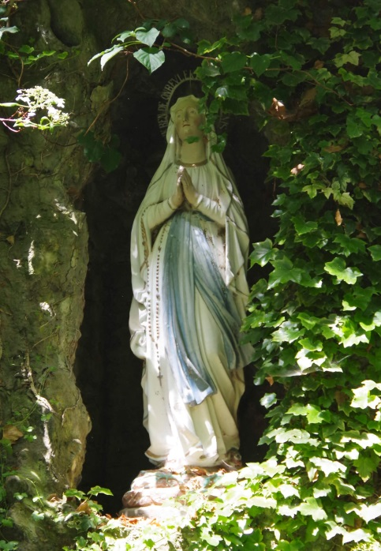

*Ga je mee op mini-bedevaart? Een kaarsje aan de grot laten branden kan, als je zelf een theelichtje meebrengt.*

*Bloemschikken*

Zalig toch! De bewoners van woning 5 en 6 genoten samen van een namiddag bloemschikken. Met al dat frisse groen haalden ze de lente in huis. De prachtige bloemen vrolijkten meteen de living op en al die bloemen verspreidden ook meteen de heerlijke geur van fris groen. De geur kwam je tegemoet zodra je de deur opende. Je werd meteen verwelkomd. Er werden mooie stukjes gemaakt en weet je wat zo leuk was? Iedereen deed mee. Bewoners, bezoekers en medewerkers genoten van de gezellige drukte en achteraf hadden we allemaal een uniek bloemstukje. De ijskar kwam die middag langs, ons geluk kon niet op. We aten met z’n allen een ijsje met het zicht op een tafel gevuld met bloemen en bladgroen. Meer moet dat toch niet zijn!

*Het verhaal van De Dijle*

Op maandag 6 mei vertelde Rice Ramakers “Het verhaal van De Dijle” aan de hand van een mooie fotopresentatie. We kregen bijzonder veel informatie over het belang van deze rivier. We vernamen meer over de Dijle als transportroute, de aanleg van sluizen, het conflict tussen belanghebbende partijen nl. de schippers tegenover de molenaars, de betekenis voor de hedendaagse recreatie, denk maar aan de kajakkers en de vele fietsers en wandelaars langs de jaagpaden. Een verhaal waarvoor veel belangstelling was, ook al was het voor sommigen de ver van mijn bed show. Wie in Leuven en omstreken woont kent de rivier maar voor de Kempenaars was het iets nieuws. De Dijle kenden ze enkel van de les aardrijkskunde uit lang vervlogen tijden, maar Rice bracht er die middag verandering in.

*Minder verpakking, het lukt met jouw steun!*

Klimaatbetogingen, picknick op het strand, …allerlei acties en speeches voor een beter leefklimaat, je kan er niet naast kijken. Dit thema houdt Woonzorgnet-Dijleland al heel lang bezig en is een vast item wanneer we nieuwe initiatieven opstarten. Wanneer we bouwen, kijken we steevast hoe we dit milieubewust kunnen aanpakken. Om een voorbeeld te geven, de toiletten in Keyhof worden gespoeld met regenwater, de lichten doven automatisch wanneer er niemand meer is, medewerkers worden aangemoedigd om het openbaar vervoer of de fiets te gebruiken. Heel wat mooie initiatieven, maar er is nog werk aan de winkel. Met kleine ingrepen willen we nog verder gaan en het zal ons lukken, met jouw hulp.

Stilaan bannen we alle kleine verpakkingen. Zo zal je merken dat we de melkcapsules vervangen door melkflesjes, de individueel verpakte koekjes door een koekendoos en de voorverpakte suiker door losse suikerklontjes. Stap voor stap gaan we te werk, want uiteraard werken we eerst de voorraad op. Heb je zelf nog groene ideeën of wil je graag je schouders zetten onder dit project, aarzel dan niet om hierover met Benny te spreken. Jij kan ons steunen door aan anderen uit te leggen waarom we dit doen en door positief om te gaan met de verandering. Een nieuwe generatie rekent op jullie.

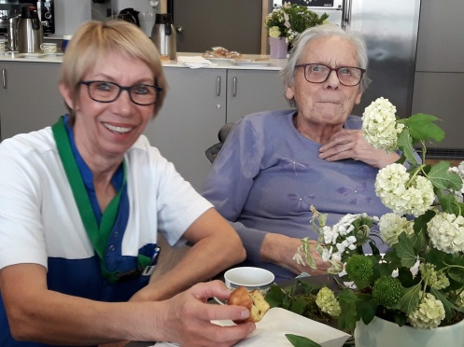

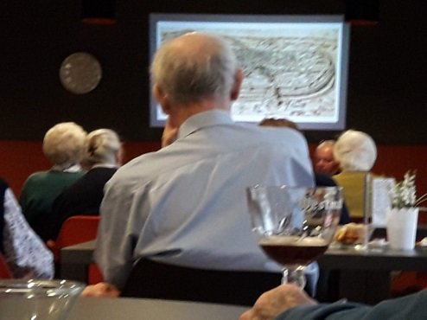

[](http://www.google.be/url?sa=i&rct=j&q=&esrc=s&source=images&cd=&cad=rja&uact=8&ved=2ahUKEwig06mTrJTiAhUBLVAKHVziCDwQjRx6BAgBEAU&url=http://www.afsca.be/consumenten/dagelijksleven/aankoop/eigenverpakking/&psig=AOvVaw2wh2mbnVTPw-gZp4Pqt9qX&ust=1557693878115265)

*Zelf nog ideeën of wil je graag meehelpen? Spreek dan eens met Benny!*

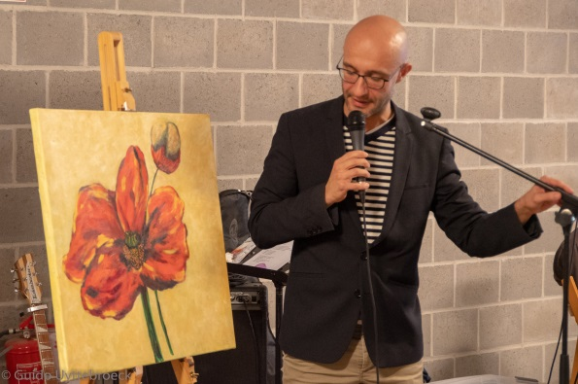

*De Lentemarkt*

De 2de editie van de lentemarkt was een succes dankzij de inzet van vele vrijwilligers, medewerkers, standhouders, leveranciers, …

Er werden een aantal toffe initiatieven gelanceerd om de aankoop van de Riksja te sponsoren.

Het idee om zelf taarten te bakken was een schot in de roos. Ze verkochten als zoete broodjes. Ze waren zo lekker dat we de volgende lentemarkt niet anders kunnen dan ze opnieuw te verkopen willen we onze bezoekers niet teleurstellen. De taarten werden ons geschonken, wat betekent dat de verkoop pure winst was.

Het idee van Ria om tomaten- en pompoenplantjes te verkopen, bracht ons ongeveer ± 85 euro op. Een leuk initiatief dat ons project een ferme duw gaf.

De tombolaverkoop deed het eveneens uitstekend, vooraf maar vooral tijdens de lentemarkt. Floor en Frauke deden dan ook hun uiterste best om zoveel mogelijk lootjes te verkopen. De bedrijven met wie we sowieso samenwerken, schonken ons mooie tombolaprijzen. Hierdoor konden we prachtige geschenken weggeven wat de verkoop uiteraard ten goede kwam. De winnaars met de nummers 54 en 91 kunnen hun prijs nog afhalen bij Elien.

We vonden een aantal kunstenaars die bereid waren om hun kunstwerken te schenken voor de veiling. Het werkje van Annie Guns geraakte niet verkocht, maar wie belangstelling heeft kan het alsnog kopen aan het onthaal voor 85 euro.

Er was een goede ambiance door de vele bezoekers, de medewerkers die bewoners naar het evenement brachten, de optredens van step by step en zanger Matthys Segers.

Kortom, iedereen deed die dag zijn uiterste best om er iets moois van te maken.

Onze inspanningen werden beloond met een winst van 1065 euro ten voordele van de Riksja. Waarvoor onze welgemeende dankjewel!

Benny en Inge

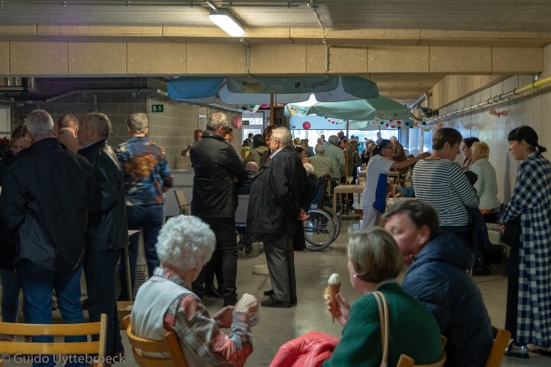

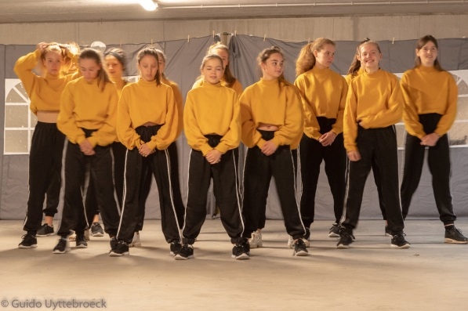

[](https://www.google.be/url?sa=i&rct=j&q=&esrc=s&source=images&cd=&cad=rja&uact=8&ved=2ahUKEwjo_MqnspTiAhWHalAKHXArAagQjRx6BAgBEAU&url=https://www.pinterest.com/ansvanwieren/duim-goedzo-kanjer/&psig=AOvVaw31_dO1DdmoZ2t1XVzH2s-T&ust=1557695552182713)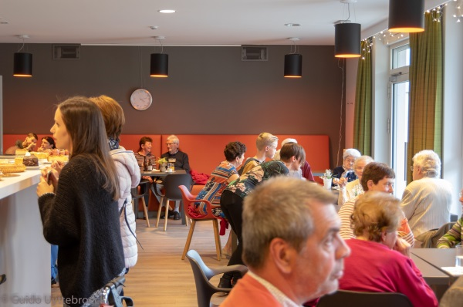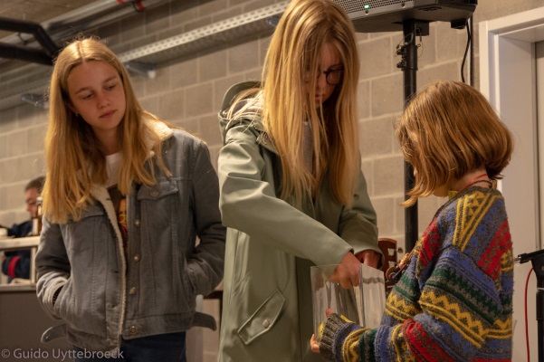

*Een winst van 1065 euro ten voordele van de riksja*

*Levensloop*

Samen met het Team Woonzorgnet-Dijleland nemen we voor het 5de jaar op rij deel aan Levensloop Leuven. Dit sportieve en vooral gezellige evenement van de Stichting tegen Kanker start op zaterdag 18 mei om 15u en wordt afgesloten om 15u op zondag 19 mei 2019 (locatie Heilig Hart Instituut Heverlee).

Met meer dan 100 sportievelingen finishten we bij de editie 2018 in de top 3 dankzij een sponsorbedrag van niet minder dan 12.566,87 euro – dat was alleen mogelijk mede dankzij jullie steun! Dit jaar willen we dit bedrag nog te verbeteren.  Samen met ondertussen meer dan 140 vechters, 1382 deelnemers in 62 teams, staan wij als organisatie solidair met hen die vechten tegen kanker en met hen die er van dichtbij mee geconfronteerd worden …

Iedereen kent wel iemand in zijn familie- of vriendenkring. We hebben allemaal onze persoonlijke motivatie om er de schouders onder te zetten. Levensloop dat is samen Vieren, Hopen en Leven!

Steun het team en het goede doel door een van onze sportievelingen te sponsoren. Of stuur deze boodschap door naar je kennissen en help ons om dit jaar opnieuw een record te breken.

**Betrokkenheid**, **Warme Zorg** en **Kwaliteit van Leven**, ook dat is Levensloop!

**Wil je mee lopen/stappen/wandelen voor het goede doel, surf dan vandaag nog naar**

<https://www.levensloop.be/teams/woonzorgnet-dijleland-2>**en schrijf je in !**

**Je kan ook sponsoren op naam van een deelnemer**

<https://www.levensloop.be/teams/woonzorgnet-dijleland-2>

**- voeg een gift toe* - steun een deelnemer**

**Wens je meer info, lukt het online inschrijven niet zo best, zie je er tegenop om alleen te gaan, … doe dan zeker navraag bij Inge, zij ondersteunt het initiatief in Keyhof.**



*Doe je mee?*

*Schrijf dan in bij Inge.*

Bezoek onze website!

*Ga naar:*

[**www.keyhof.be**](http://www.keyhof.be)

**of onze facebookpagina**

*Hubert van Herreweghen*

**Wees gegroet**

Een somber moe en angstig man,

zo simpel als hij bidden kan:

Maria, wees gegroet.

Gij glimlacht daar ge in licht gewaad

in felle zon glanzen staat

want gij zijt mild en goed.

En ‘k glimlach naar het ogenlicht

dat teer maakt uw verdroomd gezicht

en mij vertrouwen doet.

Glimlachend zien we elkander aan,

geef dat ik zo voor u mag staan

eens, en voorgoed.

*Guido Gezelle*

O Maria die daar staat,   
gij zijt goed en ik ben kwaad   
wilt gij mijne arme ziele gedinken   
'k zal u een Ave Maria schinken

O Maria, gij die weet   
dat mijn herte u is besteed   
wilt gij mijne arme ziele gedinken   
'k zal u een Ave Maria schinken

O Maria, die mij ziet,   
gij hebt alles, ik heb niets   
wilt gij mijne arme ziele gedinken   
'k zal u een Ave Maria schinken

O Maria, in uw schoot   
ligt mijn hert, van deugden bloot   
wilt gij mijne arme ziele gedinken   
'k zal u een Ave Maria schinken

O Maria, overluid   
spreek ik mijn beloften uit   
wilt gij mijne arme ziele gedinken   
'k zal u een Ave Maria schinken

O Maria, in den strijd   
toogt dat gij ons moeder zijt   
wilt gij mijne arme ziele gedinken   
'k zal u een Ave Maria schinken

[](http://www.google.be/url?sa=i&rct=j&q=&esrc=s&source=images&cd=&cad=rja&uact=8&ved=2ahUKEwiW_biAtpTiAhXOsaQKHdASAf4QjRx6BAgBEAU&url=http://www.gerardlenting.nl/katholiek/mariaplaatjes/Mariaplaatjes-3.html&psig=AOvVaw0I7C8VJv1itzo5zH_8GKLz&ust=1557695705151675)

*Wist je dat?*

* De ijskar weer langskomt elke dinsdag tussen 14u30 en 15u? Breng bij voorkeur gepast geld mee!
* We op mini-bedevaart gaan? Wellicht wel, aan de inschrijvingen te zien. Je kan een kaarsje branden bij de grot, maar vergeet het dan niet mee te brengen. Liefst in de vorm van een theelichtje of in een potje.
* O’lijf in Keyhof is op woensdag 22 mei? Heb je nog kousen, comfortabel ondergoed of een pyama nodig, kom dan vanaf 14u zeker een kijkje nemen in of nabij de cafetaria.
* Er zondag 26 mei verkiezingen zijn. Wie hierover vragen heeft kan bij Elien terecht.
* We op woensdag 5 juni de 2de gebruikersraad van dit jaar organiseren? De uitnodiging met de agendapunten volgt weldra. Noteer deze belangrijke afspraak alvast in je agenda. Iedereen, dus ook familie van bewoners, is welkom.
* De winnaars van de lentemarkttombola met de nummers 54 en 91 hun prijs nog bij Elien kunnen afhalen tot het einde van de maand mei?
* Het schilderij van Annie Guns, water en zon, nog te koop is aan het onthaal voor 85 euro? De totale opbrengst gaat naar de aankoop van de Riksja.
* We nog steeds op zoek zijn naar vrijwillige chauffeurs voor de Riksja? Kandidaten mogen contact opnemen met Inge per mail [inge.degreef@keyhof.be](mailto:inge.degreef@keyhof.be) of telefonisch 016/47 98 19.
* Adele Fluyt de winnaar van de vorige prijsvraag was? Het antwoord was: “De paashaas heeft gekleurde eitjes in een mandje.” Proficiat!

*Nieuwe prijsvraag*

In de blauwe vakjes staat een cijfer dat verwijst naar de zoveelste letter van het alfabet bv. nummer 1 = letter A

De letters van de groene vakjes moet je zelf vinden.

Tip: dit woord verwijst naar Scherpenheuvel

|  |  |  |  |  |  |  |  |
| --- | --- | --- | --- | --- | --- | --- | --- |
| 13 |  |  |  | 1 | 9 | 7 |  |

Ken je het antwoord?

Bezorg de oplossing voor 31 mei aan Elien (onthaal) of Inge.

Een onschuldige hand trekt de winnaar. Vergeet dus zeker je naam niet te vermelden op het strookje.

|  |  |
| --- | --- |
| Personeel  Welkom aan: | Bewoners:  Welkom aan: |
| Uit dienst:  Afscheid van: | Afscheid van: |

|  |  |  |  |  |
| --- | --- | --- | --- | --- |
| **Mei** | | | | |
| 15 | Wo |  |  |  |
| **16** | **Do** | **Mini-bedevaart Mariagrot** | **tussen 13u30 en 17u** | **Afspraak: zie inschrijvingslijst** |
| 17 | Vr | Kapelviering |  |  |
| **18** | **Za** | Congregationele dag |  |  |
| **19** | **zo** | Cafetaria met vrijwilliger (Eddy) | 14u | cafetaria |
| 20 | Ma | Turnen met kinesist  Gebedsviering | 10u  11u15 | Cafetaria  Kapel |
| 21 | Di | Pianoconcert met Jean-Marie  Creaclub met Gabriële / ijskar | 9u30-11u  14u30 / Aankomst tussen 14u30-15u | Cafetaria  Cafetaria / terras |
| **22** | **Wo** | **O'lijf** | **Vanaf 14u** | **Cafetaria** |
| 23 | Do | Turnen met kinesist  Cafetaria met Frans: jarigen van de maand | 10u  14u30 | Cafetaria  Cafetaria |
| **24** | **Vr** | **Bewegingsexpressie** | **14u30** | **cafetaria** |
| **25** | **Za** | Eucharistieviering GZ |  |  |
| **26** | **Zo** | Cafetaria met vrijwilliger (Eddy) / verkiezingen | 14u | cafetaria |
| 27 | Ma | Turnen met kinesist  Gebedsviering | 10u  11u15 | Cafetaria  Kapel |
| 28 | Di | Pianoconcert met Jean-Marie  Creaclub met Gabriële/ijskar | 9u30-11u  14u30/Aankomst tussen 14u30-15u | Cafetaria  Cafetaria /terras |
| 29 | Wo |  |  |  |
| **30** | **Do** | **OLHH** |  |  |
| 31 | Vr |  |  |  |

|  |  |  |  |  |
| --- | --- | --- | --- | --- |
| **Juni** | | | | |
| **1** | **Za** |  |  |  |
| **2** | **Zo** | Cafetaria met vrijwilliger (Eddy) | 14u | cafetaria |
| 3 | Ma | Turnen met kinesist  Gebedsviering | 10u  11u15 | Cafetaria  Kapel |
| 4 | Di | Pianoconcert met Jean-Marie  Creaclub met Gabriële/ijskar | 9u30-11u  14u30/Aankomst tussen 14u30-15u | Cafetaria  Cafetaria / terras |
| **5** | **Wo** | **Gebruikersraad** | **14u** | **Cafetaria** |
| 6 | Do | Turnen met kinesist  Cafetaria met Frans | 10u  14u30 | Cafetaria  Cafetaria |
| **7** | **Vr** | **Keyhofse meezingers** | **14u** | **Cafetaria** |
| **8** | **Za** |  |  |  |
| **9** | **Zo** | Cafetaria met vrijwilliger (Eddy) / Pinksteren | 14u | cafetaria |
| 10 | Ma | Turnen met kinesist  Gebedsviering | 10u  11u15 | Cafetaria  Kapel |
| 11 | Di | Pianoconcert met Jean-Marie  Creaclub met Gabriële  ijskar | 9u30-11u  14u30  Aankomst tussen 14u30-15u | Cafetaria  Cafetaria  Cafetaria / terras |
| 2 | Wo |  |  |  |
| 13 | Do | Turnen met kinesist  Cafetaria met Frans | 10u  14u30 | Cafetaria  Cafetaria |
| 14 | Vr | **Bingo** | **14u30** | **Cafetaria** |